Kunnskap  Omsorg  Samarbeid  Engasjement  Respekt | Vekeplan for 8B
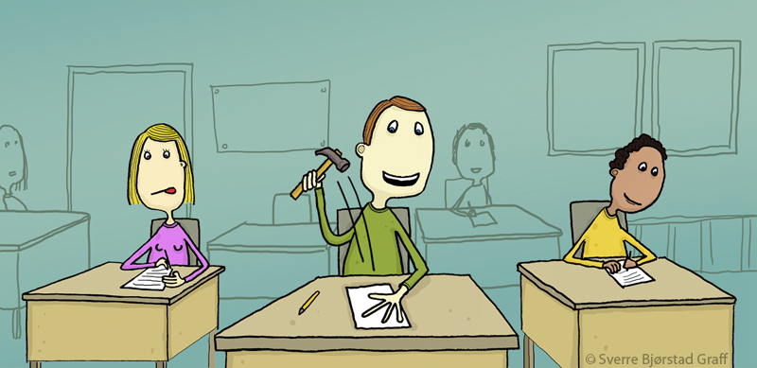
NAMN:

Ruben har høyrt at ein blir klok av skade
Veke 9 - 10
8B | Måndag | Tysdag | Onsdag | Torsdag | Fredag
1 | Matte | Norsk | Matte | Nat/Mus | Norsk
2 | Engelsk | Samf | Naturfag | Nat/Mus | Matte
3 | Naturfag | KH | Gym/Sym | Matte | Gym
4 | Norsk | KH | Engelsk | Norsk | Gym
5 | Samf | Engelsk | Norsk | Samf | Musikk
6 | Tilvalsfag | Utd.v. | Krle | Valfag | Språkfag
7 | Tilvalsfag |  |  | Valfag

veke 9
Måndag 24.03 | Tysdag 25.02 | Onsdag 26.02 | Torsdag 27.02 | Fredag 28.02
 |  |  |  | Frist innlevering av nyheitsartikkel på Fronter

veke 10
Måndag 02.03 | Tysdag 03.03 | Onsdag 04.03 | Torsdag 05.03 | Fredag 06.03
Prøve i historie (samf)
Kap 5, 7 og 9

Info til føresette:

lekser veke 9
Til tysdag
English | Do task 1, 3 and 4 on p. 82-83 in your Workbook.
Samfunnsfag | Repeter kva årsakene var til at folk levde lenger på tidleg 1800-talet.
Norsk | Sjå leksa til fredag. Begynn å jobbe med den i god tid!

Til onsdag
Matte | K1: 5.104, 5.105, 5.106  K2: 5.204, 5.205, 5.206  K3: 5.304, 5.305, 5.306 (kan gjere denne på data)
English | Do task 12 on p. 87 in your Workbook. Write at least 5 lines. Learn these irregular verbs: to bind, to bite, to bleed, to blow, to break. (p. 37 in your Grammar booklet)
KRLE | 1. Forklar kva dei tre tilfluktene går ut på (sjå side 134-136).  2. Svar på oppgåve 1B, 2A og 2B.  3. Les side 137-138 og svar på stjernespørsmålet side 138.

Til torsdag
Matte | K1: 5.111, 5.112, 5.113, 5.115  K2: 5.210, 5.211, 5.212, 5.215  K3: 5.309, 5.310, 5.311, 5.312
Naturfag | Repeter s. 179 – 181 og les s. 182 - 184  Og gjer Fokusspørsmål 1 – 3 s. 181
Samfunnsfag | Repeter årsakene til at det IKKJE blei overbefolka i Europa. Test deg sjølv.

Til fredag
Norsk | Skriv ein nyheitsartikkel om ei hending. Du kan sjølv velje hending eller bruke ei av hendingane under. Sjå s.156-157 (grunnbok) for hjelp.  - Null snø på Langeland, måtte avlyse trening  - Bru på Sunde kollapsa  - Ras i Halbrendslia  - Snøkaos på Halbrend  Lever på Fronter innan fredag 28.februar, klokka 09:00.  Krav: minimum 200 ord.
Matte | Alle nivå: Gjer gitt eksamensoppgåve på Excel (oppgåva ligg på Fronter der du skal levere)
Tysk | Pugg bøyinga av dei modale hjelpeverba.  Du skal også kunne minst to setningar der du brukar reglane.
Fransk | Repeter presens av être, avoir , faire og regelrette verb i regelboka.  Repeter klokka.
Spansk
Musikk | Hugs å ta med det du treng til arbeidet med musikkvideoen.

lekser veke 10
Til tysdag
English | Do task 36, 38 and 39 on p. 96-97 in your Workbook.
Samfunnsfag | Les s. 109 – 112, og svar på “hugsar du” s. 112, oppgåve 1-7.
Norsk | Sjå leksa til fredag. Begynn å jobbe med den i god tid!

Til onsdag
Matte | K1: 5.116, 5.117, 5.118  K2: 5.216, 5.217, 5.218  K3: 5.315, 5.316, 5.318
English | Learn these irregular verbs: to bring, to build, to burn, to burst, to buy. (p. 37 in your Grammar booklet).

Til torsdag
Matte | Gjennomfør ei undersøking heime:  Presenter resultata i ein frekvenstabell og i eit diagram (Stolpe- eller linjediagram).  Finn i tillegg ut sentralmåla for undersøkinga.  Du skal presentere resultata dine i timen. (De blir sett i ei gruppe der de skal presentere for kvarandre).
Naturfag | Les s. 185 – 189  Gjer Fokusspørsmål 4 og 5 s. 187 og 1- 3 s. 189
Samfunnsfag | På side 116 (blått felt) kan du lese om kvifor Storbritannia var først med å utvikle moderne industri. Les, og skriv ned minst tre faktorar til at Storbritannia var først.

Til fredag
Norsk | Skriv punkta under i eit dokument og lever på fronter 6.mars. Lag eit ryddig dokument med overskrifter. (Grunnboka)  - Gule lappen s.145, tre punkta  - Tabellen nedst s.151  - Gule lappen s.152
KRLE | Fullfør artikkelen de har arbeida med i timane. Den skal leverast på Fronter innan fredag 6. mars klokka 16.00.  Krav:  -Minimum 250 ord.  -Skal ta for seg eitt emne/spørsmål som buddhistar er opptekne av.  -Artikkelen skal ha innleiing, hovuddel og avslutning, slik de lærar om i norsken.  -De skal levere i grupper (to og to altså) på Fronter.
Matte | K1: Gjer oppgåve 5.119 i Excel og lever i Fronter  K2 og K3: Gjer oppgåve 5.219 i Excel og lever i Fronter
Tysk | Les godt på side 111. Du må kunne oversette.  Bruk denne ordboka på nett om du ikkje forstår alt: heinzelnisse.de
Fransk | Repeter tala til 100.  Lær nye gloser.
Spansk
Musikk | Hugs å ta med det du treng til arbeidet med musikkvideoen.

MÅL FOR VEKENE:
Fag | Mål
Alle fag | Sjå utdelte kompetansemål

hugs

VÅRSEMESTERET 2020
Veke | Måndag | Tysdag | Onsdag | Torsdag | Fredag | Div.
11 | 09.03 | 10.03 | 11.03 | 12.03  Matteprøve  Statistikk | 13.03  KRLE - prøve 3. time (8B) | Munnleg  vurdering engelsk
12 | 16.03 | 17.03  Skriveøkt norsk ½ dag saktekst  B og D før lunsj  A og C etter lunsj | 18.03 | 19.03 | 20.03  Franskprøve | Skriveøkt  norsk
13 | 23.03 | 24.03 | 25.03  8A: Symjing med klede. Test 19 | 26.03 | 27.03  Naturfagprøve kap 7  Syrer og basar
14 | 30.03 | 31.03 | 01.04  8C: Symjing med klede. Test 19 | 02.04 | 03.04 | Teoriprøve K&H
15 | PÅSKEFERIE | PÅSKEFERIE | PÅSKEFERIE | PÅSKEFERIE | PÅSKEFERIE
16 | PÅSKEFERIE | 14.04 | 15.04  8C – Symjing test 17 | 16.04 | 17.04
17 | 20.04 | 21.04 | 22.04  8A – Symjing test 17 | 23.04  Påskegudsteneste  Kl.09.45 | 24.04
18 | 27.04 | 28.04 | 29.04 | 30.04 | 01.05  FRI
19 | 04.05 | 05.05 | 06.05 | 07.05 | 08.05  Franskprøve
20 | 11.05 | 12.05 | 13.05 | 14.05 | 15.05  Tverrfagleg prøve i målingar (Matte kap 7 og naturfag kap 2)
21 | 18.05 | 19.05 Norsktentamen? | 20.05 | 21.05  FRI | 22.05  FRI
22 | 25.05 | 26.05 | 27.05  Helsesista  (i Førdehuset)  KRLE - prøve | 28.05 | 29.05
23 | 01.06  FRI | 02.06 | 03.06 | 04.06 | 05.06  Dataprøve
24 | 08.06. | 09.06. | 10.06.  Mattetentamen  (Utan data) | 11.06. | 12.06.
25 | 15.06 | 16.06 | 17.06 | 18.06 | 19.06  Siste skuledag
Her blir det fortløpande endringar ☺

